- 食育月間の取組

提出都道府県名  政令指定都市名 | 長崎県
取組市町村名  取組団体・企業名 | 島原市
取組の名称 | コスモス女性学級
実施時期 | ６月１３日（水）
取組内容 | 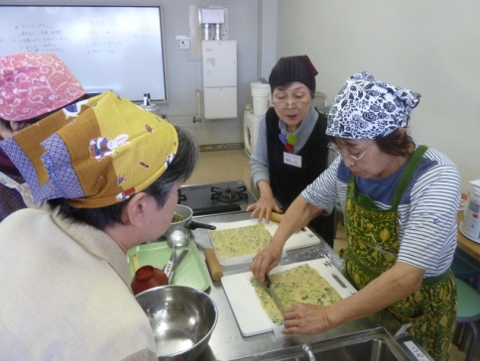  内容  『お家で簡単！ お菓子作り講座』  参加者：５０名  メニュー  ①ほうれん草とベーコンのクラッカー  ②マンゴープリン  簡単に手に入る食材で、お菓子作りを学びました。  クラッカーにほうれん草とベーコンを入れることにより、栄養バランスのよい  おやつになります。  また、マンゴーは缶詰を使うことにより、どの季節にでも作れる工夫をしました。  